Acta de Consejo Directivo N° 1705/2024.
8 de marzo de 2024
ACTA N° 1705/2024

En la ciudad de San Salvador, a las catorce horas del día ocho de marzo del año dos mil veinticuatro, reunidos los miembros del Consejo Directivo de la CORPORACION SALVADOREÑA DE INVERSIONES, en la Sala de Sesiones de la Corporación, ubicada en Avenida Las Buganvilias, número catorce, Colonia San Francisco, en la ciudad de San Salvador, se establece el quórum con la asistencia de: LICENCIADO GUSTAVO ARMANDO AREVALO AMAYA, Director Presidente; INGENIERO ROMEO GUSTAVO CHIQUILLO ESCOBAR, Director Propietario; LICENCIADO RAFAEL ERNESTO BAIRES FUENTES Director Propietario; LICENCIADO EDWIN ERNESTO LIMA SANCHEZ, Director Propietario; LICENCIADA EVELYN ESTELA HERRERA MARQUEZ, Director Suplente; y LICENCIADA KARINA PATRICIA COLORADO DE SALAZAR, Director Suplente.

Se da inicio a la presente sesión sobre los siguientes puntos:

- APROBACION DE LA AGENDA.
- LECTURA DEL ACTA ANTERIOR.
- PRESENTACION DEL INFORME FINAL DE LA AUDITORIA EXTERNA FINANCIERA, DEL EJERCICIO 2023, PRESENTADO POR MURCIA & MURCIA, S.A DE C.V.
DESARROLLO DE LA AGENDA:
- APROBACION DE LA AGENDA.
Se da lectura a la agenda correspondiente a esta sesión, la cual es aprobada por unanimidad por los Directores.
- LECTURA DEL ACTA ANTERIOR.
Se da lectura al Acta 1704 de fecha 28 de febrero de 2024, la cual se firma en este acto.
3. PRESENTACION DEL INFORME FINAL DE LA AUDITORIA EXTERNA FINANCIERA, DEL EJERCICIO 2023, PRESENTADO POR MURCIA & MURCIA, S.A DE C.V.

El Director Presidente presenta al Consejo Directivo el INFORME FINAL DE LA AUDITORIA EXTERNA FINANCIERA, DEL EJERCICIO 2023, PRESENTADO POR MURCIA & MURCIA, S.A DE C.V, cede la palabra al Licenciado, quien en representación de la firma auditora Murcia & Murcia, expone que en cumplimiento al Contrato de Servicios No. 13/2023 relativo a “Contrato de
Servicios Profesionales de Auditoría Externa Financiera, ejercicio fiscal 2023, para la Corporación Salvadoreña de Inversiones (CORSAIN)”, y manifiestan que la firma ha realizado la auditoria de conformidad con las Normas Internacionales de Auditoría (NIAs), emitidas por la Federación Internacional de Contadores (IFAC) y Normas de Auditoría Gubernamental (NAG), emitidas por la Corte de Cuentas de la República. Nuestra responsabilidad está de acuerdo con las Normas que se describen en la sección “Responsabilidades del auditor en relación con la auditoría de los estados financieros”. Somos auditores independientes de la Corporación Salvadoreña de Inversiones (CORSAIN) Institucional, de conformidad con el Código de Ética para Profesionales de la Contabilidad.
El objetivo de la auditoría a los estados financieros de la Corporación, es obtener una seguridad razonable de que los estados financieros en su conjunto, están libres de errores materiales, debido a fraude o error, y emitir un informe de auditoría que contenga la opinión de la firma auditora. Por lo que en cumplimiento a los artículos 37 y 41 de la Ley de la Corte de Cuentas de la República, se hace del conocimiento al Consejo Directivo y Asamblea de Gobernadores el resultado siguiente:
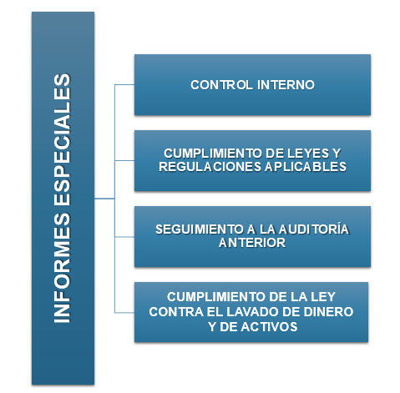
RESULTADO DE LA AUDITORIA DEL EJERCICIO 2023.
En nuestra opinión, los estados financieros adjuntos presentan razonablemente en todos sus aspectos importantes la situación financiera de la Corporación Salvadoreña de Inversiones (CORSAIN) Institucional al 31 de diciembre de 2023, el Estado de Rendimiento Financiero, los Estados de Flujo de Fondos y los Estados de Ejecución Presupuestaria, por el año que terminó en esa fecha, fueron elaborados de acuerdo con Principios de Contabilidad Gubernamental y Normas Contables promulgados por la Dirección General de Contabilidad Gubernamental, Dependencia del Ministerio de Hacienda. Hemos emitido nuestro dictamen limpio en esta fecha.

SEGUIMIENTO A LOS HALLAZGOS DE AUDITORÍA (EJERCICIOS ANTERIORES)
  - Informe 2020: Ley y Normativa Interna no actualizada.
Referente al Decreto de reformas a la Ley de creación de CORSAIN, el cual se encuentra aprobado por la Asamblea de Gobernadores, y en espera de iniciativa de Ley.

  - Informe 2019: Se tiene registrado en el Sistema SAFI, en la sub-cuenta de 42451009 INVERCORSA, S. A. de C. V. el valor de $ 38,370.50, la cual por tener más de 12 meses de antigüedad ya no figura en reportes de obligaciones por pagar de ejercicios anteriores y se encuentran pendientes de depurar.
INVERCORSA es una empresa creada en la administración del año 2011, la cual nunca se realizó operaciones, por lo que actualmente se está en el proceso de disolución y liquidación de dicha sociedad.

El Consejo Directivo, toma nota de la presentación la cual se agrega al libro de anexos, y ACUERDA:
ACUERDO 1-1705-2024

- Darse por enterados del informe final presentado por la firma de auditores Murcia & Murcia, SA.A. DE C.V. correspondiente a los Estados Financieros de la Corporación, del ejercicio 2023 el cual no contiene observaciones.
- Encomendar a los auditores externos de la firma Murcia & Murcia, S.A. DE C.V. presentar el informe antes referido, a los Señores Gobernadores, conforme a lo estipulado en la Ley de CORSAIN, articulo 62, literal i).

No habiendo nada más que hacer constar, se da por finalizada la sesión a las quince horas del día ocho de marzo del año dos mil veinticuatro.

____________________________  LIC. GUSTAVO ARMANDO AREVALO  AMAYA.  DIRECTOR PRESIDENTE | ______________________________  ING. ROMEO GUSTAVO CHIQUILLO ESCOBAR.  DIRECTOR PROPIETARIO.
_______________________________  LIC. RAFAEL ERNESTO BAIRES FUENTES  DIRECTOR PROPIETARIO.  _______________________________  LICDA. EVELYN ESTELA HERRERA MARQUEZ.  DIRECTOR SUPLENTE | _______________________________  LIC. EDWIN ERNESTO LIMA SANCHEZ.  DIRECTOR PROPIETARIO.  ______________________________  LICDA KARINA PATRICIA COLORADO DE SALAZAR.  DIRECTOR SUPLENTE.

